Rapporto

7506 R 4 giugno 2018 TERRITORIO

della Commissione speciale delle bonifiche fondiarie
sul messaggio 7 marzo 2018 concernente l’approvazione del progetto integrale (selvicoltura e antincendio) nel comprensorio boschivo della Media Leventina (193 ettari), periodo 2018-2022, nel Comune di Faido, e lo stanziamento di un credito di fr. 1'248'000.-- quale sussidio cantonale, rispettivamente l’autorizzazione alla spesa di fr. 2'262'000.-- quale sussidio complessivo cantonale e federale

INDICE

1. INTRODUZIONE 1
2. INTERVENTI PREVISTI 4
2.1 Opere di selvicoltura 4
2.2 Vasca antincendio 5
3. ENTE ESECUTORE 5
4. PREVENTIVO DI SPESA 6
5. PIANO DI FINANZIAMENTO 7
6. RELAZIONE CON LE LINEE DIRETTIVE E CON IL PIANO FINANZIARIO 7
7. CONCLUSIONI 8

INTRODUZIONE
Il progetto in esame corrisponde alla seconda tappa (2018-2022) di una pianificazione ventennale, la cui prima tappa (2013-2017) si è appena conclusa.
La suddivisione della pianificazione in tranche di cinque anni permette di adeguare la fase successiva a quanto verificatosi in precedenza. È stato il caso, ad esempio, dell'incendio dell'aprile 2017 nel bosco a valle dell'abitato di Osco, evento cui l'autorità amministrativa reagisce prevedendo una vasca antincendio nell'attuale progetto.

Per quanto concerne l'accessibilità, non sono previsti interventi perché la strada agricola è stata oggetto di lavori di sistemazione nell’ambito della posa di una nuova canalizzazione fognaria.

Il progetto integrale si svilupperà sull'arco di cinque anni, con un investimento complessivo di fr. 2'860'000.--. Comprende una parte principale di selvicoltura e una di misure antincendio, il tutto finalizzato alla gestione e salvaguardia del bosco di protezione nel comprensorio boschivo della Media Leventina, su una superficie di 193 ettari situata nel comune di Faido. Si tratta in particolare del fianco sinistro della Media Leventina, incluso il fondovalle, dal Piottino a Lavorgo.

Questa zona in passato ha presentato, nel suo complesso, diversi problemi (scoscendimenti, frane, colate di fango, piene, valanghe,…) ed è ritenuta geologicamente instabile.
Il bosco, se mantenuto in modo appropriato, contribuisce in modo importante alla prevenzione di questi pericoli naturali. Di conseguenza gli interventi selvicolturali di preservazione del bosco di protezione nel perimetro preso in esame dallo studio sono particolarmente importanti.

Gli obiettivi di protezione serviti dal bosco non sono soltanto i centri abitati e relativi abitanti, ma anche vie di comunicazione (d'interesse internazionale, nazionale e locale) e infrastrutture, tra cui autostrada, ferrovie, elettrodotti. Comuni, enti e società che beneficiano degli effetti del bosco di protezione potranno essere chiamati a partecipare in parte ai costi residui tramite convenzioni con la Comunità di Valle dei Patriziati Leventinesi.

I boschi in questione rientrano nei perimetri Silvaprotect: ciò significa che sono catalogati con parametri normalizzati a livello svizzero come boschi di protezione.
A livello cantonale vi è l'obiettivo d'intervenire ogni anno su 800 ettari di bosco di protezione (con un obiettivo ventennale, dunque, di 16'000 ettari), tenendo presente che, di fatto, gli ettari di bosco di protezione sono molti di più. In quest'ordine di grandezza s'inserisce il contributo federale di fr. 5'000.-- per ettaro d'intervento.

Da notare che il bosco, lasciato a se stesso, si rinnoverebbe comunque; ma se tale processo avvenisse con le tempistiche e le modalità naturali, finirebbe per comportare dei problemi per noi esseri umani, i nostri insediamenti e le infrastrutture, in definitiva la nostra sicurezza.

In ragione di questi obiettivi di protezione si rende necessario intervenire con tagli di rinnovamento e diradi, nonché piantumazione in casi particolari. Anche le misure antincendio (vasca) servono alla preservazione del bosco di protezione, oltre che alla salvaguardia della popolazione.

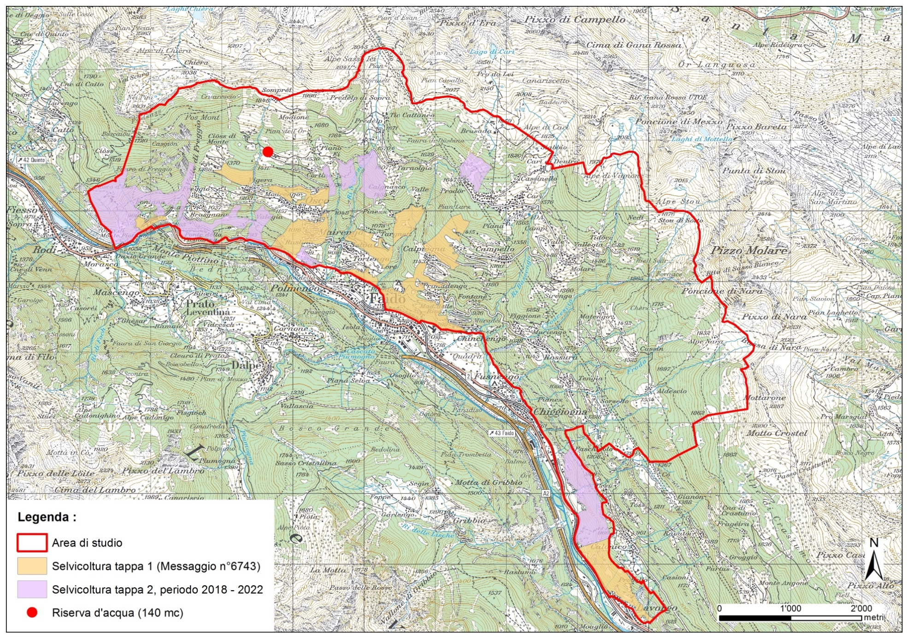

INTERVENTI PREVISTI
L’obiettivo generale del progetto è quello di migliorare, attraverso la cura dei boschi, la sicurezza di tutti gli abitati presenti nel comprensorio del progetto, come pure delle vie di comunicazione. Nel corso dei prossimi 5 anni saranno in particolare gestiti i seguenti comparti boschivi:
- Bosco d’Oss (67.19 ha)
- Raslina-Brugnasco (38.74 ha)
- Rovine-Calgnasco (31.10 ha)
- Prodör (13.57 ha)
- Cavienca (42.34 ha)

La superficie totale interessata dagli interventi è di circa 193 ettari (ha) e gli interventi prevedono il taglio di 9'800 metri cubi (mc) di legname. Di principio i tagli andranno a favorire la rinnovazione naturale; unicamente nel comparto a nord della galleria del Piottino a monte della strada cantonale si effettuerà una piantagione allo scopo di velocizzare il processo d'insediamento del bosco.

2.1 Opere di selvicoltura
Gli interventi sul bosco di protezione sono principalmente di due tipi: il dirado, che in una popolazione giovane di alberi seleziona gli individui più validi, allo scopo di favorirne lo sviluppo per rinforzare il bosco; e il taglio di rinnovamento, che avviene creando delle radure nelle peccete mature, cioè nei boschi di abeti rossi d'età avanzata, così fitti che praticamente nulla riesce a crescere nel sottobosco (e non ci sarebbe ricambio naturale senza prima la morte del bosco).

Si tratta di boschi chiusi, il cui popolamento va verso il degrado. Oltretutto le peccete mature hanno un grande peso, che grava sul pendio, e offrono un pompaggio d'acqua inferiore rispetto a quelle più giovani. Per consentire un ricambio generazionale (che necessita comunque 20-30 anni) s'interviene tagliando gli alberi maturi e creando delle radure di dimensioni contenute.

L'ideale, dal punto di vista umano ma anche della biodiversità, è un bosco disetaneo a gruppi, cioè con gruppi di alberi d'età diversa. Come pure più interessante per noi, ma anche per l'ecosistema, è un bosco non popolato unicamente di abete rosso (oltretutto vittima degli attacchi del bostrico tipografo) bensì anche di latifoglie, pure in vista dello stress climatico cui i nostri boschi sono e saranno sempre più soggetti. Le radure consentono anche questa varietà.

In prossimità di opere e infrastrutture particolarmente importanti e situate in zone di pericolo, per accelerare i tempi s'interviene con la piantagione di giovani piante, nate da semi autoctoni e allevate presso il vivaio cantonale di Lattecaldo.
La necessità degli interventi selvicolturali è stata definita in base alle modalità di analisi richieste dalla Confederazione (“NAIS - Continuità nel bosco di protezione e controllo dell’efficacia”, UFAFP 2005).

Il preventivo di spesa per la componente selvicolturale può così essere sintetizzato:

Installazione cantiere | fr. | 95’000.00
Creazione della foresta | fr. | 5’500.00
Protezione della rinnovazione | fr. | 4'800.00
Cure selvicolturali | fr. | 38’700.00
Taglio del bosco | fr. | 730'200.00
Esbosco del legname | fr. | 710’200.00
Lavorazione del legname sul piazzale d’esbosco | fr. | 177’305.00
Trasporto dal piazzale di deposito intermedio al luogo di deposito finale del legname | fr. | 57’560.00
Opere tecniche | fr. | 130’000.00
Imprevisti (10 %)¹⁾ | fr. | 194'926.50
Indennità intemperie | fr. | 21'441.90
Lavori a regia |  | 23'000.00
IVA per opere da impresario forestale (7.7 %) | fr. | 168'524.75
Progettazione e direzione lavori | fr. | 216’719.15
IVA per progettazione e direzione lavori (7.7 %) | fr. | 16’687.35
Arrotondamento | fr. | 9'435.35
Totale | fr. | 2'600'000.00
Ricavo della vendita del legname a copertura dei costi residui | fr. | 412’625.00
- compreso rincaro

2.2 Vasca antincendio
Il bosco di protezione è soggetto al pericolo d'incendio, che nel comprensorio è tutt'altro che trascurabile, come confermano gli eventi degli ultimi 50 anni. Nella zona di progetto attualmente è presente un'unica infrastruttura fissa antincendio da cui possono rifornirsi gli elicotteri, situata a Predelp. Con la realizzazione di un secondo bacino di 140 metri cubi in zona Baris a monte di Osco (nei pressi della sorgente Fiöud), si vuole potenziare la lotta agli incendi boschivi, in particolare a seguito dell'episodio dell'aprile 2017 nel bosco a valle dell'abitato di Osco.

Il preventivo di spesa per la componente antincendio può così essere sintetizzato:

Costruzione vasca | fr. | 171’600.00
Allacciamenti idraulici | fr. | 18’320.00
Imprevisti (10 %)¹⁾ | fr. | 18’992.00
Indennità intemperie (1 %) | fr. | 2'089.10
IVA (7.7 %) | fr. | 16'247.10
Progettazione e direzione lavori | fr. | 29'247.70
IVA per progettazione e direzione lavori (7.7 %) | fr. | 2'252.05
Arrotondamento | fr. | 1'252.05
Totale | fr. | 260'000.00
- compreso rincaro

ENTE ESECUTORE
La Comunità di Valle dei Patriziati della Leventina funge da Ente esecutore. La proprietà dei boschi della zona interessata dai lavori è disseminata fra un numero importante di Patriziati (13), i quali si sono accordati per dare in gestione i boschi per un periodo complessivo di vent'anni alla Comunità di Valle dei Patriziati della Leventina. I rapporti con i diversi proprietari di bosco pubblici sono regolati per mezzo di una convenzione.
I boschi di proprietari privati, invece, anche se di estensione importante (316,8 ettari, pari al 18% della superficie totale del perimetro di studio) non sono di principio toccati dai lavori in esame, trattandosi di boschi ubicati ai margini delle zone d'intervento.
Nel caso in cui dei proprietari privati del bosco dovessero essere interessati dagli interventi, dovranno essere informati dalla Comunità di Valle dei Patriziati della Leventina sugli intendimenti operativi, potranno consultare il progetto e dovranno firmare un accordo scritto (non sono previsti oneri finanziari a carico dei proprietari boschivi). In assenza del consenso scritto di tutti i proprietari privati, sarà applicata la procedura per tollerare l’esecuzione dei lavori per esigenza di pubblica sicurezza in applicazione dell’articolo 22 della Legge cantonale sulle foreste.

Enti proprietari nel perimetro di studio:

Proprietario | Bosco
 | [ha] | [%]
- Consorzio del Formigario | 17.6 | 1.0
- Degagna di Tarnolgio in Piano | 5.3 | 0.3
- Patriziato di Chiggiogna e Rossura | 275.9 | 15.7
- Patriziato di Chiggiogna e Rossura e Calonico | 67.5 | 3.8
- Patriziato di Chiggiogna e Rossura e Molare | 33.8 | 1.9
- Patriziato di Chiggiogna e Rossura, Molare e Calonico | 76.0 | 4.3
- Patriziato di Chiggiogna | 10.9 | 0.6
- Patriziato di Faido | 18.1 | 1.0
- Degagna di Fichengo | 237.6 | 13.5
- Patriziato di Mairengo | 166.3 | 9.5
- Patriziato di Molare | 93.2 | 5.3
- Degagna generale di Osco | 414.0 | 23.6
- Patriziato di Rossura | 23.2 | 1.3
- Privati | 316.8 | 18.0

PREVENTIVO DI SPESA
Gli interventi selvicolturali riguardano un volume di lavoro di fr. 2'600'000.--.
Per la costruzione della vasca anticendio e relativi allacciamenti si prevede un investimento di fr. 260’000.--.
I ricavi forfettari della vendita del legname andranno a parziale copertura dei costi residui del progetto integrale (selvicoltura e antincendio).

Le opere di selvicoltura sono sussidiate dal Cantone nella misura del 45% e dalla Confederazione per il 35%. Il Cantone interviene in misura maggiore perché il sussidio della Confederazione è limitato a fr. 5'000.-- per ettaro di bosco di protezione su cui s'interviene, indipendentemente dal costo reale dei lavori (NPC; Obiettivo programmatico 08-1: Gestione del bosco di protezione conformemente al concetto NaiS).
Il sussidio di fr. 5'000.-- per ettaro corrisponderebbe idealmente a un 40% calcolato sul costo medio di fr. 12'500.-- per ettaro, ma nel caso in esame – date le condizioni concrete, più difficili della media – tale costo sarà sorpassato. Di conseguenza è il Cantone che interviene in misura maggiore.

La copertura complessiva del sussidio (cantonale e federale) è pari all'80% del totale.

La vasca antincendio è sussidiata nella misura del 30% dal Cantone e del 40% dalla Confederazione, per un complessivo 70% dei costi (art. 31 cpv. 1 Legge cantonale sulle foreste).

PIANO DI FINANZIAMENTO
La spesa totale preventivata a fr. 2’860'000.-- è supportata dal seguente piano di finanziamento:

Per la parziale copertura dei costi residui la Comunità di Valle dei Patriziati Leventinesi potrà stabilire delle convenzioni con i beneficiari della funzione di protezione, così come previsto dalla legge.

L’ente esecutore, in qualità di committente, assicura la gestione del progetto sotto la supervisione della Sezione forestale.

RELAZIONE CON LE LINEE DIRETTIVE E CON IL PIANO FINANZIARIO
La spesa preventivata per un importo di fr. 2'860’000.--, di cui fr. 1'248’000.-- quale quota parte cantonale, è prevista nel piano finanziario del settore 55 (Economia forestale).
Essa non comporta alcuna modifica a livello di personale.

Lo stanziamento del credito proposto con l’allegato decreto legislativo richiede l’approvazione da parte della maggioranza assoluta dei membri del Gran Consiglio (cf. art. 5 cpv. 3 LGF).

Il sussidio cantonale di fr. 1'248’000.-- a favore della Comunità di Valle dei Patriziati della Leventina va a carico delle seguenti voci contabili:
  - per le opere selvicolturali nel bosco di protezione (gestione del bosco di protezione secondo il NaiS) il sussidio andrà a carico della voce contabile 56200014 WBS 741.51.4116 (PF 551.2.1) per un importo di fr. 1'170’000.--;
  - per la lotta contro gli incendi di bosco (Antincendio) il sussidio cantonale andrà a carico della voce contabile 56200014 WBS 741.51.7103 (PF 551.2.4) per un importo di fr. 78’000.--.

Alla Sezione forestale è data facoltà tramite risoluzione governativa, nei limiti dell’ammontare del credito concesso e a dipendenza dei costi effettivi di spostare all’interno della voce contabile 56200014 gli importi concessi alla Comunità di Valle dei Patriziati della Leventina.

Il sussidio federale di fr. 1'014’000.-- sarà riversato in uscita, alla Comunità di Valle dei Patriziati della Leventina, dalla voce contabile Bosco di protezione 57200016 WBS 741.55.1010 per un importo di fr. 1'014’000.--.

CONCLUSIONI
Sulla base delle considerazioni esposte nel presente rapporto, la Commissione speciale bonifiche fondiarie invita il Parlamento a voler accettare il Decreto legislativo annesso al messaggio in esame e volto a concedere un sussidio complessivo di fr. 2'262'000.--, di cui fr. 1'248'000.-- quale sussidio cantonale e fr. 1'014'000.-- quale sussidio federale, a favore della Comunità di Valle dei Patriziati della Leventina, per l’esecuzione del progetto integrale (selvicoltura e antincendio) nel comprensorio boschivo della Media Leventina nel Comune di Faido per il periodo 2018-2022.

Per la Commissione speciale bonifiche fondiarie:
Tamara Merlo, relatrice
Balli - Bang - Beretta Piccoli - Canepa -
Cedraschi - Corti - Ferrari - Gaffuri -
Lurati - Pagnamenta - Peduzzi -
Schnellmann - Storni - Zanini

